C
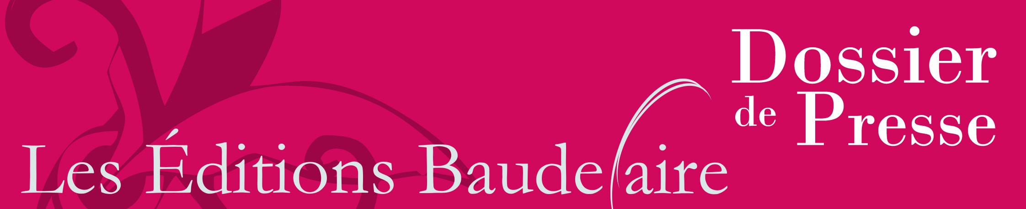
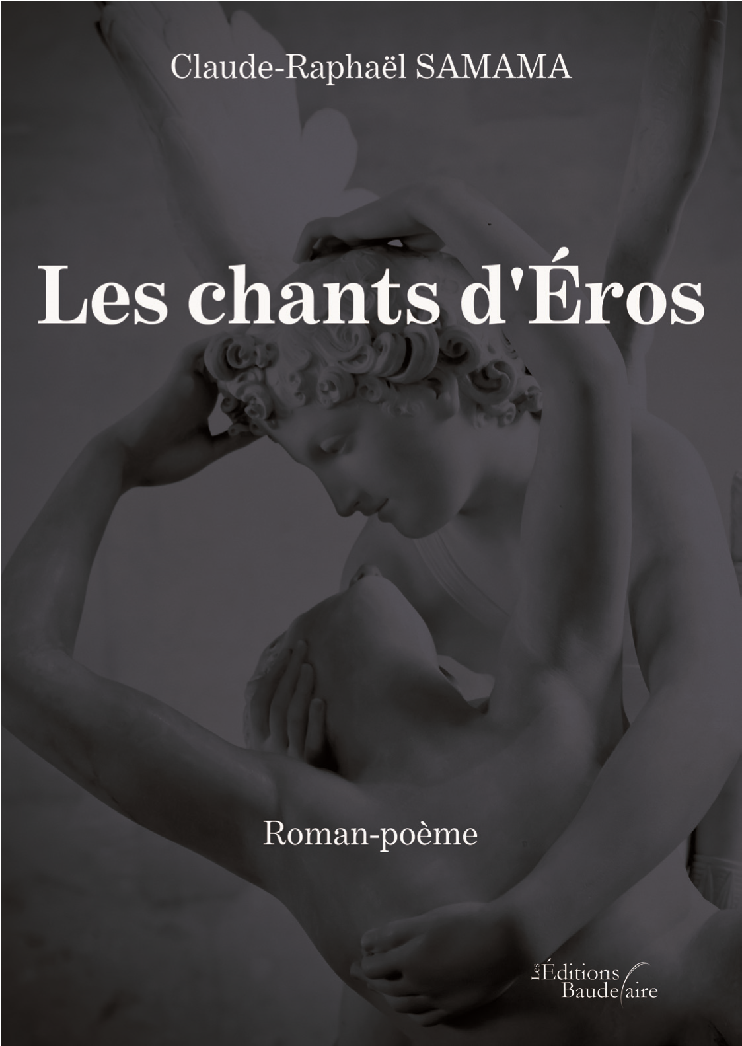
e livre porte en sous-titre roman-poème et voudrait tenir la gageure de réunir deux genres. Loin des antiennes de la passion tourmentée, des voluptés rebattues et des scènes scabreuses qui pullulent dans le roman contemporain, Les chants d’Éros prennent leur liberté avec le genre romanesque.
Code ISBN

979-10-203-3914-0

– Format : 15 x 21 cm –

154
pages
– Prix de vente :
12
,00 €
Contact presse et libraires :
communication@editions-baudelaire.com – Tel. : 04 28 29 16 06
Roman
Commandes libraires :
Hachette Distribution (Dilicom), commandes fermes
Éditions Baudelaire, commandes en dépôt
Les quatre-vingt-trois chants, qui se succèdent en leurs deux moments, racontent une rencontre, voluptueuse et spirituelle, où s’invite un érotisme fabuleux, sinon onirique, jamais vulgaire, indécent ou obscène. On y trouve une poétisation et un enchantement qui voudraient faire naître une autre langue : celle des mages, des fous et des dieux, où l’antique Éros, universel et sibyllin, revisiterait les jours.
Outre le fil d’une histoire d’amour, voilà convié pour l’occasion ce qui fait censure à propos d’Éros, figure mythologique, despotique ou libératrice, avare de soi ou généreuse – si elle daigne apparaître.

Claude-Raphaël SAMAMA
Auteur résidant à : Trouville-sur-Mer, Calvados
Claude-Raphaël Samama est l’auteur de nombreux essais théoriques, de textes parus en revue, de recueils poétiques et de nouvelles. Il livre ici un « roman-poème » qui, par son choix d’une langue « haute », ses métaphores premières et ses chants sibyllins, se voudrait en contrepoint des compositions romanesques traditionnelles.
Site internet : www.claude-raphael-samama.org
Oiseaux advenus d’une métamorphose.  Ainsi viendrait la première image, tes attributs de féminin envol, des traces d’aquilin vertige, un empire où s’invitait ta symétrie aérienne et portée.  Tu étais cette reine à élire dans un éther consacré où voler de conserve, l’avance sans entraves au creux des pesanteurs et la fin des empêchements.  À ta suite, j’acceptais des tournes alenties, des trajectoires planées à ton zéphyr, des frôlements soyeux, des rivalités cordiales de rémiges, de douces blessures parfois à tous endroits cléments.  L’horizon s’étendait à cette contrée glorieuse, ses présages de portes somptuaires, son annonce d’un temps libérateur, la proximité d’un seuil éclatant jusque-là invisible.  Des cimes, s’abaissaient nos regards vers les rampants aptères, leur modeste cheminement et nous tenions le cap à ces hauteurs où croisaient parfois des divinités amènes et azurées. | Tu suggérais des prairies à survoler, des haltes aux sources pressenties, la traversée de pôles contraires, le forçage de zones insoupçonnées où, sous les flots, s’élèveraient des laves impatientes.  J’étais un aigle apprivoisé à ton service, son parcours défiant la lumière irisée, la géographie de cieux pourfendus et de croisières gigognes.  Là, s’offraient des paysages inconnus encore, le bougé sans fin de tes élancements, les versants ensoleillés d’un pays où avec toi s’établirait à neuf le monde.  Des ailes interposées alternaient de vertigineuses plongées et des temps d’apesanteur nous accordaient une emprise évanescente et consentie de tout l’être, telle victoire sur la terre gravide et ses empêchements.
Au fil des pages…
Quatrième de couverture
Écrire une odyssée d’Éros, ses croisières rêvées, ses d’une littérature exigeante, a aussi l’ambition de escales plausibles ou légendaires, avec les moyens la modernité. Pas seulement celle du langage dans du poème, voilà la gageure de ce livre lumineux, ses élans créateurs, mais du temps présent où sans magique et profond. cesse les paroles à dire sont confrontées aux sexes et
La rencontre de la femme en sa chair transfigurée aux genres en leur détour.
et de l’homme lui rendant grâce par son chant tisse Il ne s’agit évidemment pas d’un livre de ici la trame de cet obscur objet du désir autour « pornographie » ou de joyeusetés sentimentales duquel gravitent finalement toutes les amours en et si Éros a toujours un sens, nommons ainsi le leur navigation secrète ou leur céleste apogée. glorieux dieu antique, omniprésent ou dérobé, D’une écriture raffinée, irradiante et inventive, ce fortuné ou impatient, engourdi ou téméraire, sans « roman-poème », où l’imaginaire tient haut le fil nul doute immortel.

